МИНИСТЕРСТВО ОБРАЗОВАНИЯ И НАУКИ РОССИЙСКОЙ ФЕДЕРАЦИИ

**Федеральное государственное бюджетное образовательное учреждение высшего профессионального образования «Кемеровский государственный университет»**

**Институт фундаментальных наук**

**Кафедра ЮНЕСКО по ИВТ**

**ЛАБОРАТОРНАЯ РАБОТА №1**

**ПО ДИСЦИПЛИНЕ “Программная инженерия”**

студента 2 курса

Башкеева Степана Дмитриевича

Направление 09.03.03 – Прикладная информатика в экономике

Преподаватель:

В.В Илькевич

_____________________

Работа защищена:

“____”_______________202_г.

с оценкой _____________

Кемерово 2022

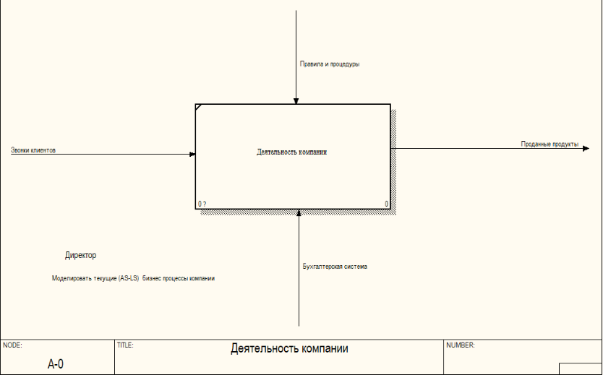1.

2.

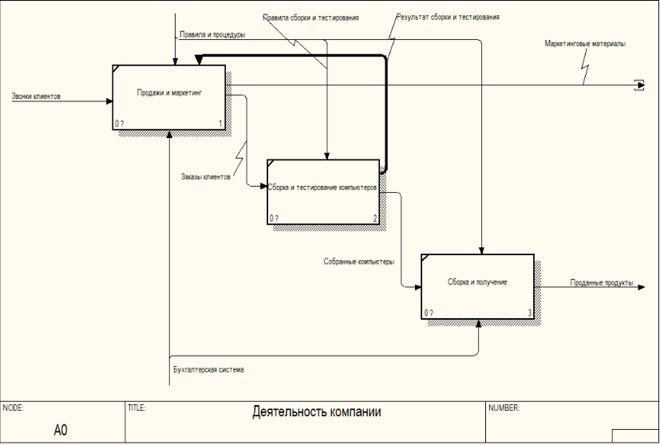

3.

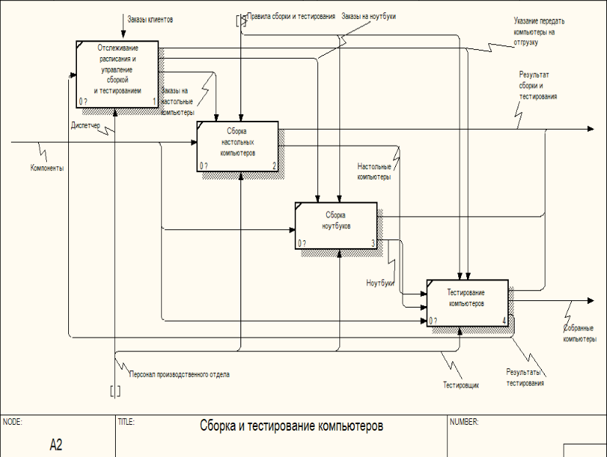

4.

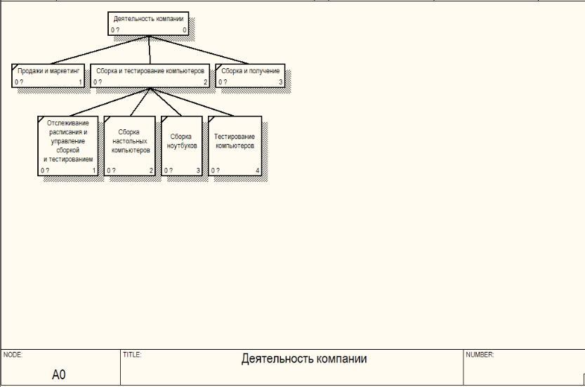

5.

